海 域 使 用 申 请 表(示范表)

申 请 人：_______吴川市****公司（张三_）_____(印章)
填表日期：___**___年__**__月__**__日

国家海洋局监制

填写说明：
1、《海域使用申请书》由海域使用申请人负责填写。
2、"申请人"为申请使用海域的单位或个人，是单位的，填写单位名称并加单位盖印章；是个人的，填写姓名并加盖个人印章（或手印）。
3、"申请人"是个人的，"法定代表人"一栏只填写身份证号码。"联系人"为海域使用申请的经办人或代理人。"通讯地址"为申请人的地址。
4、"项目性质"分为公益性和经营性，根据项目总体情况确定，选择划"√"。公益性是指符合《海域使用管理法》第三十五条规定的项目；经营性是指《海域使用管理法》第三十五条规定范围以外，以营利为目的的项目。
5、"用海面积"为申请使用的全部海域面积，由申请人如实填报；"占用岸线"为沿岸海域使用项目所占用的岸线。
6、"用海类型"即海域使用类型，包括海水养殖、海上交通、旅游娱乐、油气开发、固体矿产开采、盐业、电缆管道、排污倾废、修造拆船、填海、围海、公益事业、其他等13类。同一项目用海含不同用海类型（或作业方式）的，应分别填写各用海类型（或作业方式）及其用海面积。
7、"用海位置说明" 主要用文字来描述海域的大致方位或具体位置，注明申请使用海域的周围标志物。
8、"项目的其他有关审批文件和材料"是指政府及其有关主管部门关于开发利用项目的批准文件和说明材料的目录，具体文件和材料附后。
9、"顶点坐标"按申请使用海域的顶点序号逐一填写经纬度。
10、"坐标图"应当体现使用海域的具体轮廓和形状，标注各顶点坐标、比例尺、方向、测绘单位及测绘人等内容。

申 请 人 |  |  | 吴川市****公司（张三）
法定代表人 |  |  | 姓 名 |  | 张 三 |  | 职 位 |  |  | 董事长
 |  |  | 身份证号码 |  | 4408***************
联 系 人 |  |  | 姓 名 |  | 李 四 |  | 电话号码 |  |  | 33******
通讯地址 |  |  | 吴川市*** |  |  |  | 邮政编码 |  |  | 542000
项目名称 |  |  | 吴川***码头/养殖用海
项目性质 |  |  | 公益性 |  |  |  | 经营性 |  | √
投 资 额 |  |  | ******万元
用海时间 |  |  | 自 ** 年 ** 月 ** 日 至 ** 年 ** 月 ** 日
用海面积 |  |  | ** 公顷 |  |  |  | 占用岸线 |  | ** 米
用海类型
各用海类型/作业方式 |  |  | 面 积
港池用海 |  |  | **** 公顷
管道用海 |  |  | **** 公顷
**** |  |  | **** 公顷
 |  |  | 公顷
用海位置说明 |  |  | 本项目用海位置位于***海域，****东南***公里的海面上。  *
项目的其他有关
审批文件和材料
备 注
顶 点 坐 标
序号 | 北纬 | 东经 |  | 序号 |  | 北纬 |  | 东经
1 | 20°54′23.5″ | 110°33′6.8″
2 | 20°54′22.5″ | 110°33′5.8″
3 | 20°54′21.5″ | 110°33′4.8″
4 | 20°54′20.5″ | 110°33′3.8″
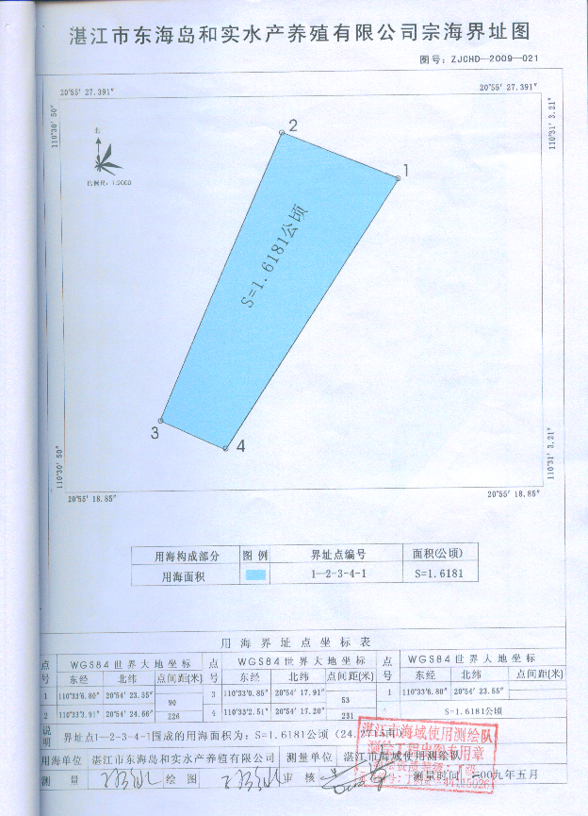
测绘单位： 测绘人：

